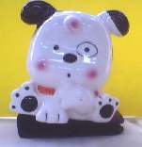

愛的禮物！姓名：
2000年12月第一個星期五是敬禮耶穌聖心的的日子，聖心教養院選在這特別的日子為蒲敏道神父舉辦101歲的慶生活動，教養院的同仁費盡心思，在廣場上搭起簡單的小舞台，附近幾所幼稚園的小朋友都應邀來表演──因為蒲神父最喜歡小孩子了。「讓小孩子到我跟前來，不要阻止他們！因為天主的國正屬於這樣的人。」（古+14）他們希望能帶給老神父一生最難忘的驚喜與回憶。而老神父也開懷的笑了，這一群教養院辛苦的園丁臉上也流露著歡笑與喜悅，整個教養院好不熱鬧啊！
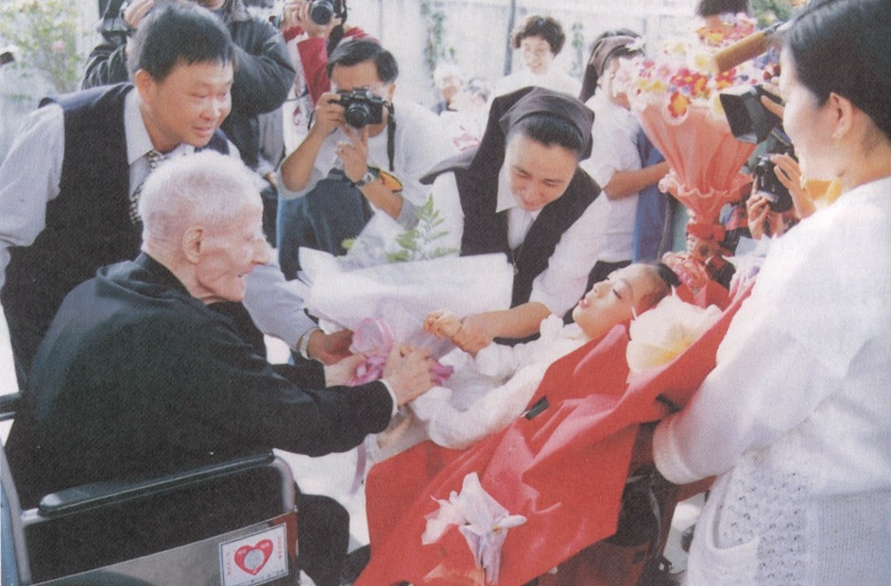
有小朋友在台上唱唱跳跳，還有基督教團契的外籍友人裝扮成小丑表演，穿著一身黑色耶穌會會衣的蒲神父，在冬日溫暖的陽光下，笑得好開心、好滿足唷！當歡樂的表演節目告一段落，耳邊傳來一首極熟悉的老歌：「送你一份愛的禮物，我祝你幸福，不論你在何時或是你在何處……。」當院內的保母將「愛的禮物」送給蒲神父時，他激動的伸出雙手，很喜悅地接受這份再美好不過的「愛的禮物」，當時，有許多來賓們都深受感動而熱淚盈框呀！不過，這份「愛的禮物」到底是什麼呢？請各位小朋友一起幫感動狗狗想一想吧！
如果你要送一份生日禮物給一位101歲的蒲神父，什麼樣的禮物才會讓他感動、充滿喜悅呢？如果你要在這場跨世紀的生日慶祝會上安排特別來賓，誰才是老神父最期望的神秘嘉賓呢？

